Kõrgem Kunstikool Pallas
Fotograafia osakond

Vanurid ja hobid
Lõputöö

Siret Bugajev
Juhendaja: Diana Tamane

Tartu 2021

SISUKORD

SISSEJUHATUS
Lõputöö teemale andis kõige suurema lükke 2018. aasta kevadsemestril toimunud fotodokumentalistika kursus, kus hindamisele esitasin fotod kolmest Valga linna vanurist ja nende hobist. Välja valitud vanurid olid kõik üle 75 aasta vanad. Paar aastat hiljem tuli idee teemat edasi arendada, rohkem teada saada vanuri east ning vanemat generatsiooni esile tõsta.
Oma vanavanemate elu kõrvalt jälgimine andis samuti indu antud teemat rohkem käsitleda, et oskaksin ka ise rohkem märgata nende tervist.
Minul on vanavanemaid alles jäänud kolm: kaks vanaema ja üks vanaisa. Hea võrdluse on loonud see, et üks vanaema elab Võrumaal, majas, teine vanaema ja vanaisa elavad Valga linnas kortermajas. Olen märganud, et kuigi nad on paari aastase vanusevahega on maal elava vanaema tervis ja meel parem, kui korteris elavatel vanavanematel. Maal elav vanaema on ka aktiivsem, teeb aiatöid, koob kangastelgedel kaltsuvaipasid ja hoolitseb loomade eest. Linnas elavad vanavanemad käivad küll aeg-ajalt jalutamas, aga igapäevaselt on nende liikumine väiksem kui maal elaval vanaemal.
Kui vananemine oleks normaalne, ei oleks selle vältimise viiside uurimine vajalik. (Westendorp 2014: 141)
MUUTA ÜMBER : Sageli kogevad inimesed vananedes mitmeid negatiivseid elusündmusi. Nendeks võivad olla vaimsete või füüsiliste võimete vähenemine, töökoha kaotus, sõprade arvu vähenemine, sissetulek kui ka muutused välimuses. Positiivseks võib pidada seda, et vananedes tekib meil kõigil rohkem vaba aega ja vabadust millega midagi kasulikku saab teha. (https://www.uttv.ee/naita?id=21083&keel=eng 5min)
Uurimustöö eesmärgiks on teada saada, millega tegelevad vanurid vabal ajal ja mida hobiga tegelemine neile annab. Samuti leida vastused oma uurimisküsimustele. Millises vanuses inimesi saame nimetada vanuriks? Kuidas hoida oma vaimset ja füüsilist tervist? Kas vaimne ja füüsiline tervis on omavahel seotud ning kuidas on mõjutanud vanurite tervist mõne hobiga tegelemine?
Töö teoreetilises osas olen käsitlenud vanemaealiste vaimset ja füüsilist tervist ning millised tegevused aitavad hoida vaimu erksana e aeglustada vananemist. Veel uurisin, kuidas mõjutab vanurieas meie tervist mõne hobiga tegelemine.
Praktilises osas koostasin küsitluse, mille panin ringlema sotsiaalmeedia kanalis Facebook, eesmärgiga leida vanurid vanuses 70+, kes omavad mõnd huvitavat hobi. Küsimustiku koostasin selliselt, et saaksin infot vanuri soovitajast ja vanurist endast. Antud küsimustikku sai soovitaja kirjutada, miks peaksin valima just tema soovitatud vanuri oma lõputöösse.
Seejärel hakkasin koostama intervjuu küsimustikku, mida küsida vanuritelt kui neid külastan. Kui vanurid välja valitud, leppisin kokku kolme sobiva kandidaadiga aja, kuna neile sobiks minuga kokku saada. Vanuritega kohtudes oli plaan hetkeks istuda ja vestelda, et uurida millega nad tegelevad, kuidas nad on oma hobi juurde jõudnud ja kuidas on see mõjutanud neid nii vaimselt kui füüsiliselt. Lõpuks tegin igast vanurist koos tema meelepärase hobiga portreefoto.
Viimases osas teen kokkuvõtteid ja järeldusi antud uurimisest ning praktilise töö ja väljundi osas tuleb vanuritest fotosein, kuhu on juurde lisatud ka vanurite lood.

MÕISTED
1.1 Vanur
Kuna minu lõputöö läbivaks teemaks on vanurid, hakkasin otsima vastust küsimusele, millises vanuses inimesi võib üldse nimetada vanuriks. Algselt pidasin vanuriks kõiki, kes on üle 60. eluaasta. Kuid leidsin, et vanuriks saame nimetada hoopis mingil kindlal eluperioodil olevaid inimesi.
Inimese elukaar on jagatud etappideks ning arengu seisukohalt on olulised just üleminekud ühest eluetapist teise.
Elatanuealisteks võime nimetatakse inimesi vanuses 55.-70. Sel perioodil hakkab vähenema inimestel õppimisvõime ja suurenevad terviseprobleemid. Mälu nõrgeneb, liigutuste paindlikkus kaob, kuulmine ja lähinägemine halveneb. Samuti hakkab vähenema ka sotsiaalsus. Eakaaslaste hulk väheneb ja lapsed lahkuvad vanemate kodust. See on ka periood, kus inimesel tekib piisavalt vaba aega, et puhata, pühenduda hobidele, teha kõike mis on jõu ja meelepärane, mida varem polnud võimalik teha.
Perioodi 70.-90. eluaastani nimetatakse vanurieaks. Öeldakse, et selles etapis on vanurite areng pigem madal ning hakkab toimuma taandareng, mis nõuab teiste inimeste suuremat sekkumist ning tuge vanuril hakkama saamiseks. Mõni inimene võib muutuda ka kibestunuks, teised jälle hakkavad elu nautima.
(https://www.hariduskeskus.ee/opiobjektid/elukulg/?INIMESE_ARENG___ELUKAAR___Elukaare_etapid ) Tuleb välja, et olen oma eesmärgist lähtuvalt õigeid otsuseid teinud. Valinud oma uurimisobjektiks inimesed vanuses 70 - 90 eluaastat, keda võin julgelt nimetada vanuriks.

1.2 Hobi
Hobi on tegevus, millega tegeletakse siis, kui me pole parasjagu tööl. Kuigi ei saa eitada, et töö võib mõne inimese jaoks ka hobi olla. Otsides Googlest kinnitust oma väitele, annab eesti keele seletav sõnaraamat vastuseks, hobi ehk harrastus on tegevus, mis on inimesele meelepärane, mille suhtes tuntakse püsivat kiindumust ja millega järjepidevalt tegeletakse. (EKSS 2009) Hobideks võivad olla nii erinevad spordialad, rühmatreeningud kui ka loomingulised tegevused nagu laulmine, maalimine, millegi uue loomine.

2. VANEMAEALISTE TERVIS
Me kõik vananeme, iga hetkega ja igaüks omamoodi, see on paratamatus. Aga kuidas sellega toime tulla? Vanemaealiste tervis on olnud pidevalt murepunktiks. Paljud kõrges eas vanurid kaotavad võime elada iseseisvalt ja vajavad enda kõrvale tuge. Hakkavad tekkima erinevad tervisehädad, kas siis piiratud liikumisvõime või teised füüsilised või vaimsed probleemid mis vajavad pikaajalist hooldamist. (Yasami jt 2013: 8)
Vananemisteooriaid on sõnastatud mitmeid ja mitte ükski neist ei selgita täpselt lahti, miks me vananeme. Palju on räägitud DNA-kahjustuste, kroonilise põletiku, valkude lagunemise ja paljude muude mehhanismide olulisuse üle. Inimese vananemist ei ole võimalik ära hoida ja selles pole mitte mingit kahtlust. Mida inimesed ise saavad teha, on uurida kuidas parandada vananemisest tingitud kahjustusi ja mis omakorda saavad pakkuda uusi väljavaateid tulevikuks. (Westendorp 2014: 165-168)
Vaimne ja füüsiline tervis on esimesed terminid mis tulevad mul pähe, kui hakkan mõtlema, vanemaealiste ja iseenda tervisele. Tekivad küsimused, kas need on omavahel seotud? Mida annab järjepidev ja aktiivne liikumine minu kehale ja vaimule? Kas ma saan oma vaimset tervist hoida erksana ka siis, kui ma füüsilist enam nii palju teha ei jõua jpm.
Dr Raj Persaud (2007: 354-355) on märkinud, et liikumise mõju vaimsele tervisele tunnistatakse vähe. Kuid on tehtud mitmeid uurimusi, mis toetavad positiivset ja kestvat suhet liikumise ja vaimse tervise vahel.

2.1 Vaimne tervis
Yasamy jt (2013: 9-10) on välja toonud oma artiklis, et inimese vaimset tervist mõjutavad hulk sotsiaalseid, bioloogilisi ja psühholoogilisi tegureid. Uuringud on näidanud, et vaimse tervise ja üldise tervisliku seisundi mõju teguriks võib olla üksildus, sotsiaalne isoleeritus, iseseisvuse kaotus, vaesus ja teised erinevat liiki kaotused. Seda on näha just vanemaealistel, kuna neil on suurem tõenäosus kogeda raskeid kaotusi või omada mõnd füüsilist puuet. See kõik mõjutab vanemaealiste emotsionaalset heaolu ja vaimset tervist. (Yasamy jt 2013, 9-10)
Kõige rohkem teevad mulle endale muret emapoolsed vanavanemad, kes elavad Valga linna kortermajas. Mida aeg edasi, seda rohkem näen nende kiiret vananemist ja kuidas nende vaimne ja füüsiline tervis mõne aastaga on järsult halvenenud. Mis omakorda on pannud mind küsima küsimusi. Miks? Kuidas? Kas ma saan nende järsult vananemist kuidagi aeglustada? Kuna ma ei näe, et maal elav vanaema nii kiiresti vananeks.
Kõige suurema löögi andis nende vaimsele tervisele arvatavasti see, kui kaotasid mõned aastad tagasi ühe oma tütardest, kellel tuvastati vähk. Vanavanemad tõmbusid järjest rohkem endasse ja elurõõm hääbus. Lisaks sellele on vanaisal varasematest aastatest liigeseprobleemid ja vanaemal vereringlus kehv, mis omakorda raskendavad nende heaolu. Halvenenud on ka mõlema kuulmine.Tervishoiutöötajad on avastanud ja välja toonud kasulikud tegevused, mida teha, et parandada iseenda kui ka vanemaealiste vaimset tervist. Võimalusel tuleks tegeleda järjepidevalt mõtlemist vajavate tegevustega, näiteks kunstiga, luua või ehitada midagi ning käia looduses. Samuti on olulisel kohal ka teistest lugupidav ja väärikas kohtlemine, see loob inimestele tunde, et teda usaldatakse ja väärtustatakse. Kuulata teisi inimesi, lasta neil lihtsalt rääkida, avaldada oma arvamust ja tundeid. Kui hakkame pöörama tähelepanu vaimsetele tegevustele, hakkavad paranema enesekontroll, enesehinnang ja usaldus. Samuti paranevad suhted iseenda ja teistega. (Persaud 2007: 422-423)

2.2 Füüsiline tervis
Kui mõtlen inimeste füüsilisele tervisele, siis seostan seda märksõnadega nagu vastupidavus, tugevus, jõuetus ja vigastused. Oma uuringutega jõudsin arusaamale, et füüsilise tervise all ei peeta ainult inimese jõudu ja vastupidavust vaid see hõlmab ka kogu organismi tööd. Näiteks, kui kaua seedib toit meie seedesüsteemis, kuidas reageerib keha erinevatele toitainetele või kuidas eemalduvad ainevahetusjäägid. https://www.tlu.ee/opmat/tp/terviseopetus/tervis/tervis_ja_fsiline_tervis.html Kui soovime kvaliteetselt vananeda ei saa me ilma füüsilise liigutamiseta. Liikumine annab meile hea enesetunde, ellusuhtumise ja parandab meie enesehinnangut. Aitab parandada kopsude tööd, lihastoonust, luutihedust ning aitab kaasa meie seedesüsteemile. (Ise oled vana! 2021: 96)
Tihti kohtab vanemaealisi, kellel on mitu terviseprobleemi samal ajal nagu kõrge vererõhk, kolesteroolitase ja liigeseprobleemid. (Yasami jt 2013: 11) Et vanemas eas tervisemurede tekkimist aeglustada või ära hoida, tuleks hakata rohkem rõhku panema oma liikumisele. Käia rohkem jalutamas, ujumas, teha aiatöid või muid jõukohaseid tegevusi, mis hoiaksid meid liikumises.

2.3 Vanemaealisus ja hobid
SIIN LÕIGUS VÕIKS OLLA KA OMA JUTTU ? AGA MIDA..?
Nii mõnigi meist võib oma igapäevaelu rutiinis tunda, et tal ei ole aega hobide jaoks, kuid hobidega tegelemine võib meie kui ka vanemaealiste elurütmi hoopis parandada. On leitud, et kõige kasulikumad on hobid, mis hõlmavad loovat mõtlemist nagu kunst ja muusika. Oma meelepärase hobiga tegelemine üks või mitu tundi päevas võib kaitsta meid dementsuse ehk mälu ja otsustusvõime nõrgenemise eest hilisemas elus ja üleüldse eluiga pikendada.
Inimesed kes tegelevad mõne hobiga, ei tunne sellest ainult rõõmu, vaid tunnevad end ka füüsiliselt tervena. Samuti on väiksem tõenäosus, et nad langevad depressiooni.
https://www.psychologytoday.com/us/blog/debunking-myths-the-mind/201706/how-hobbies-impact-your-head-and-your-heart
Kunstiga tegelemisel on oluline roll füüsilise ja vaimse tervise ning heaolu parandamisel.
See aitab meil oma probleemidega toime tulla või meid nendest eemale juhtida. Hea viis enda väljaelamiseks, rahustamiseks.
Jõudes pensioniikka saavad inimesed hakata tegelema rohkem loometegevusega. Nii mitmedki riigid on hakanud korraldama erinevaid kultuuritegevusi ja kunstifestivale, et säilitada ja parandada eakate füüsilist ja vaimset heaolu.
On tehtud eksperiment, kus kutsuti eakaid inimesi laulma. Pärast kolme kuud märgati paranenud elukvaliteeti ning oli vähenenud ärevus ja depressioon. Samuti väitsid uuringus osalejad, et laulmine suurendas nende heaolu, tõstis tuju ja pakkus rõõmu. Üheskoos laulmine pakub ka sotsiaalset tuge, aidates vältida üksindust. (artlift.org. 2017: 20-21, 122-123) https://artlift.org/wp-content/uploads/2019/03/Creative_Health_Inquiry_Report_2017.pdf

3. METOODIKA
Praktilise osana koostasin kõigepealt küsimustiku, mida jagasin sotsiaalmeediakanalis Facebook. Antud küsimustiku abil leidsin tänu soovitajatele vanurid, kes tegelevad huvitava hobiga ja on antud koroona kriisiolukorras nõus mind võõrustama.
Küsitlus oli koostatud selliselt, et saaksin infot vanuri soovitajast ja ka vanurist endast. Esimeses pooles palusin ankeedi vastajatel kirjutada oma e-maili aadress ja nimi, et saaksin vajadusel ühendust võtta kui tema soovitatud vanur osutub valituks. Sellele järgnesid küsimused vanuri kohta, et saaksin aimu millises vanuses ja maakonnast pärit on vanur. Kõige viimane küsimus oli koostatud nii, et vastaja saaks kirjutada vabas vormis, millega vanur vabal ajal tegeleb.
KAS SIIN VÕIB RÄÄKIDA KA PALJU INIMESI VASTAS KÜSIMUSTIKULE? ANALÜÜSIDA PALJU SOOVITATI MEHI/NAISI? MILLEGA NEMAD TEGELESID? MIS MAAKONNAST OLID PÄRIT JMS..
Kui vanurid sai välja valitud, võtsin ühendust vanuri soovitajatega, et veenduda, kas vanur on teemaga kurssi viidud, tervis korras ja nõus mind võõrustama. Seejärel küsisin vanuri telefoninumbri, et kohtumise aeg kokku leppida.
Vanureid külastades viisin läbi intervjuu, mida tehes kasutasin ka diktofoni, juhul, kui paberile kõike kirja ei jõua panna. Külastuse lõpus tegin vanurist mõned portreefotod koduses keskkonnas koos tema meelepärase hobiga. Pildistamise aeg oli planeeritud nii, et oleks loomulikku päevavalgust, kuna ma ei soovinud lisa valgusteid ja välke kasutada oma töös. Eesmärk oli, et piltide tulemus jääks loomulik ja siiras.
Lõpptulemusena esitlen kolme raamitud portree fotot suurusega 70x70 sentimeetrit. Lisaks sellele on fotode kõrval vanurite lood, mis annab ülevaate, kes on pildil, mis on see hobi, millega ta tegeleb ja mida hobiga tegelemine neile annab.

3.1 Uurimismeetod
Töö uurimismeetodiks valisin narratiivse uurimismeetodi, kuhu kuulub kolm osalejat, kaks meest ja üks naine. Antud uurimismeetod on kogumik inimeste lugudest, mida on jutustatud ja ajaliselt järjestatud, tähendusrikkad ja loomult sotsiaalsed. Põhiliseks andmekogumismeetodiks on intervjuu, mida plaanin analüüsida ning kõrvutada tulem teoreetilises osas välja toodud mõistetega.
(https://www.syg.edu.ee/~peil/ut_alused/kvalitatiivne_uurimisviis.html

3.2 Külaskäigud
Külastasin kahe kuu jooksul kolme väga tegusat vanurit. Kahte meest ja ühte naist.
Esimene keda külastasin oli 75-aastane Peeter Toots Põlvamaalt ja kelle hobiks on mesindus. Peetrile külla minnes oli mul sees kerge ärevus ja hirm, nagu tavaliselt, kui teen midagi esmakordselt. Hirm, kas kõik läheb nii nagu plaanisin. Kas inimene, kellega kohtun on jutukas või pean ise palju vaeva nägema, et saada vastused oma küsimustele. Järgnevad külastused läksid juba ladusamalt ja enesekindlamalt.
Jõudes 14. aprillil Peetri juurde, oli ta koduhoovis ja poolel teel mulle vastu. Tema kodu on väga maalähedane, palju sinililli ja sinikellukaid, puid ja põõsaid, et mesilastel paremaid elutingimusi pakkuda. Intervjuu ajaks istusime maja ees asuvasse varjualusesse. Kuna olin eelnevalt saanud infot tema soovitajalt, millega ta vabal ajal tegeleb, ei näinud vajadust seda üle küsida. Kuid palusin, et ta räägiks rohkem, kuidas ta selle hobini jõudis, kui kaua ta on sellega tegelenud ning kas ta saab sellest ka mingisugust tulu. Peeter rääkis, et on tegelenud mesindusega lapsest saati, alguses hoidis suitsikut e mesiniku suitsulõõtsa ja raame kui vanemad tarudega tegelesid ning hiljem hakkas ka ise aktiivselt kaasa lööma. Mee müümisega Peeter enam tulu ei teeni. Korjab mett ainult oma pere tarbeks ja puhkudeks kui on vaja sünnipäevale minna. Naeris, et kui vanasti käis sünnipäeval pudeliga, siis nüüd käib meepurgiga.
Poole intervjuu pealt otsustasime minna mesitarude juurde. Mesitarud asetsesid maja kõrval ja kõik eri värvides. Kui alguses oli Peeter pigem napisõnaline, siis mesitarude juurde jõudes hakkas ka temal jutt jooksma. Tutvustas millistes mesitarudes elavad kurjad mesilased ja millistes sõbralikud. Oli näha, et see, mida ta teeb paneb tal silma särama.
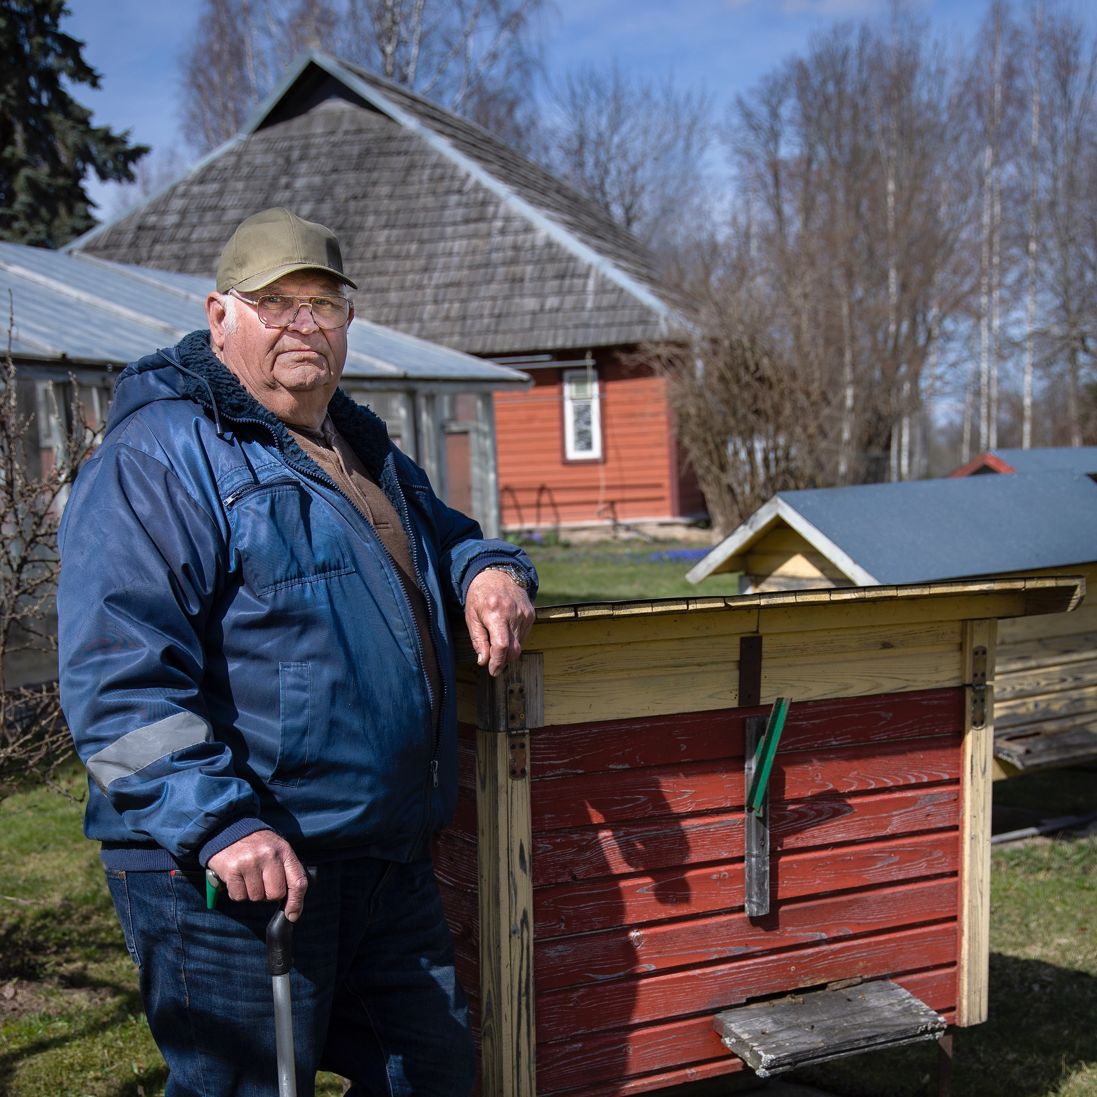
Joonis 1. 75-aastane Peeter Toots oma mesitarudega

Külastuse lõppedes küsisin Peetrilt, kas tal on unistusi millega soovib veel tegeleda, aga pole mingitel põhjustel jõudnud või saanud. Peeter ütles, et tema unistus on sõita lennukiga, aga nii, et tema ise saab olla piloot ning samuti unistab ta tankiga sõitmisest. Kuid arvab, et tervis ja eluiga ei võimalda tal neid unistusi täita.
Järgmisena külastasin 8.mail Võru linna ääres elavat 73. aastast Enno Visselit, kel on mitu hobi. Punub laastukorve, peab mesilasi, teeb aiatöid ja kõige viimasena on õppinud ära, kuidas teha Teppo lõõtspilli. Just lõõtspilli meisterdamine oli see, mille põhjal otsustasin, et pean teda oma lõputöö praktilises osas kajastama.
Enno võttis mind koos oma abikaasa ja koer Penniga väga soojalt vastu. Esmalt suundusime elutuppa, kus vestlesime tema hobidest. Kuna minule pakkus kõige enam huvi tema lõõtspilli meisterdamine, rääkisime pikalt, kuidas ja kui kaua ta ühte lõõtspilli meisterdab. Enno ütles, et ühe lõõtspilli tegemiseks kulub tal umbes aasta, kuna detaile on ca 5,5 tuhat. Osa detaile sain ka ise näha ja uurida. Abikaasa naeris, et Enno on temalt pool köögipinda võtnud lõõtspilli meisterdamiseks. Seejärel suundusimegi kööki, et seda oma silmaga näha. Söögilaua ääres oli kaks tooli ja väike vaba ruum söömiseks. Ülejäänud lauapind oli sorteeritud lõõtspilli pisidetaile täis. Laua otsas oli ka saag, kus detaile välja lõigata ja lihvida.
Lõõtspilli meisterdamist käis Enno õppimas Võrumaa Kutsehariduskeskuses, kui oli 69. aastane olles oma kursusel ka kõige vanem õpilane. Praeguseks on ta lõõtspille valmis saanud neli, viies on valmimisel ning kõik meisterdatud lõõtspillid on kinkinud oma lastele. Tulu ta nendega ei teeni, tema soov on oma kätega luua midagi, mis jääb alles ja on silmale näha, isegi kui see hobi on kallis.
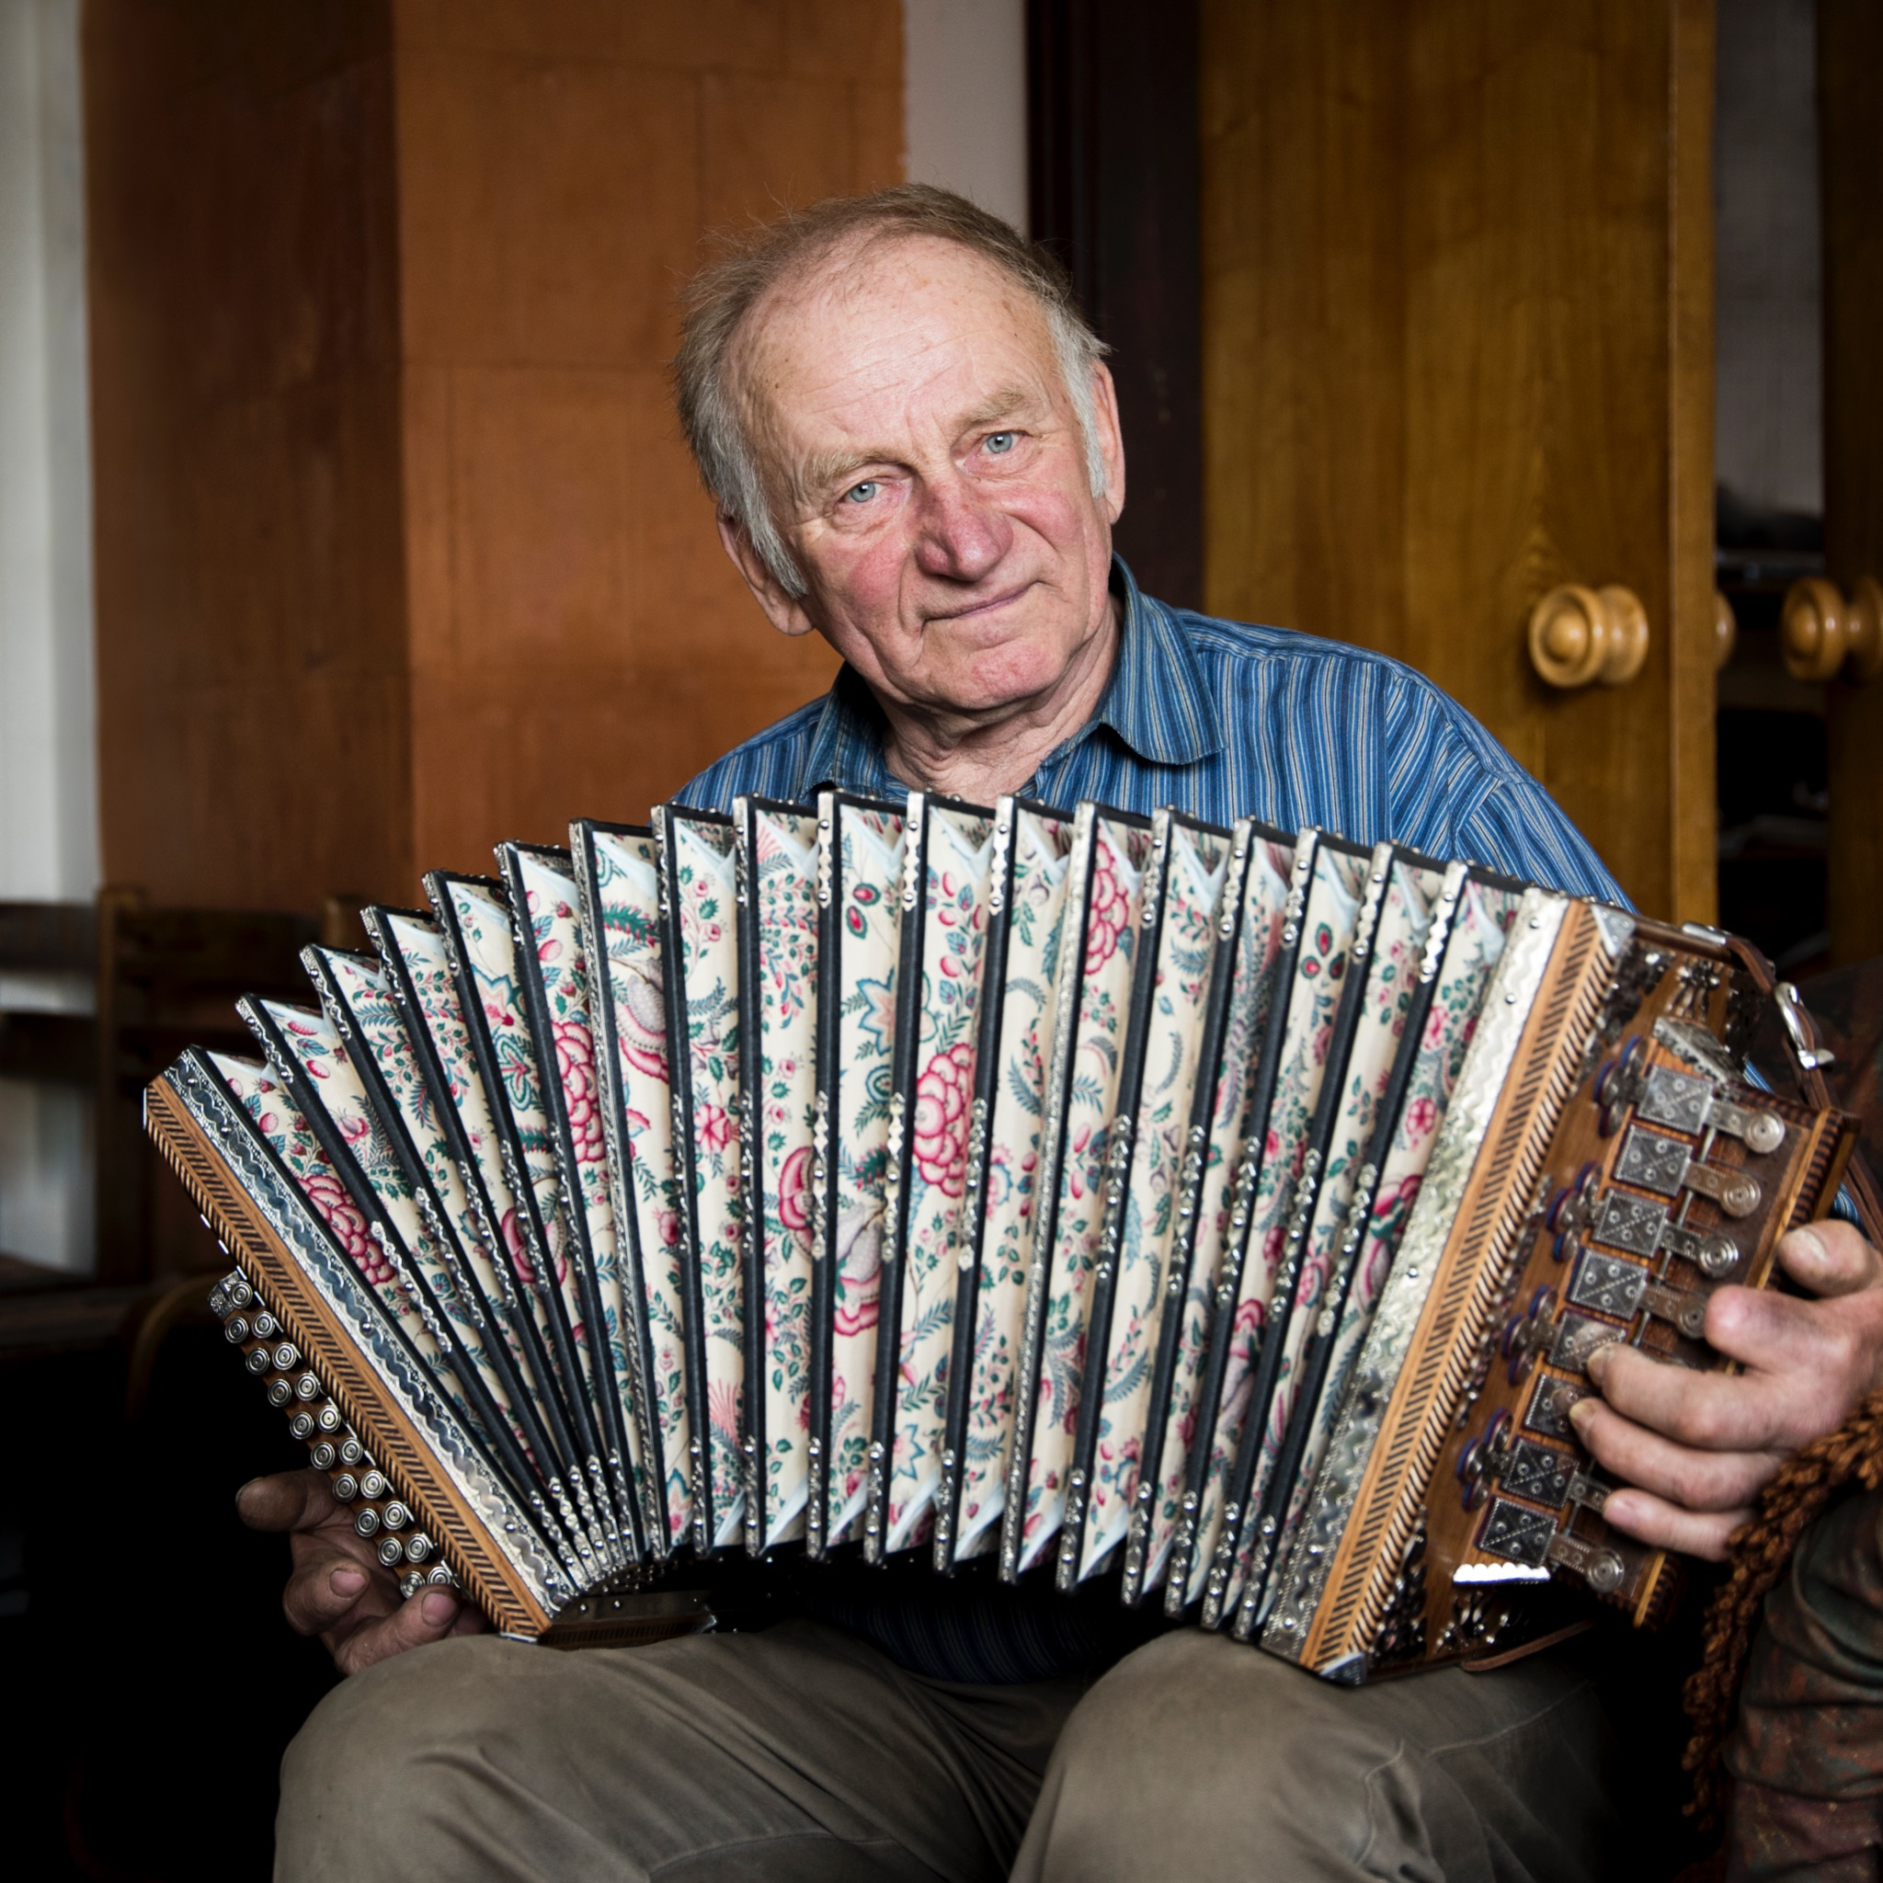
Joonis 2. 73- aastane Enno Vissel, oma meisterdatud Teppo stiilis lõõtspilliga.

Viimasena külastasin 9. mail oma 83. aastast vanaema Aino Bugajevat kes elab Võrumaal. Tema hobiks on 20 aastat olnud kangastelgedel kaltsuvaipade kudumine. Vanaema oli väga elevil, et otsustasin oma diplomitöösse ka tema lisada. Kohe kui tema juurde jõudsin, kutsus mu tuppa mis on suur ja avar ning kus on ka kangasteljed. Lisaks on seal toas palju kaste mille sees erinevat värvi kangariba rullid.
Kui ma küsisin, kuidas ta jõudis vaiba kudumise juurde, ütles, et Aare, tema poeg oli aastal 2001 toonud talle ühe raamatu, mis õpetab kangastelgedel kudumist. Nii nad otsisid kangasteljed ja hakkaski vaipade kudumine pihta.
Olime vanaema Ainoga vaiba kudumise toas päris pikalt. Näitas mulle üksikasjalikult kuidas teha ettevalmistusi vaiba kudumiseks ja kuidas üldse vaip valmib.
Vanaema Aino on tegelikult kõiki lapselapsi õpetanud vaipa kuduma, kellel vähegi huvi on olnud. Aga kuna lapselapsed on suureks saanud, käivad tööl, kasvatavad juba oma lapsi või elavad vanaemast kaugel, siis pole lastest ega lastelastest erilisi vaibakudujaid saanud.
Kangastelgedel oli tal üks pooleli olev punane vaip. Seni kuni rääkis kuidas vaipa kududa, tegi ta paar rida juurde poolikule punasele vaibale. Vanaemal on alati kangastelgede kõrval ka väiksem laud, kuhu ta enne vaiba kudumist sätib ritta kangaribast rullid, vastavalt vaiba värvi temaatikale. Aino ütles, et see vaiba värvide ritta seadmine ja arvutamine mitu rulli kangaribasid ühele vaibale läheb, hoiab tal pea selgena ning on väga hea mälutreening. Lisas ka, et loomade eest hoolitsemine ja oma aiasaaduste kasvatamine hoiab samuti tervise erksamana, kui lihtsalt toas istumine ja teleka vaatamine.

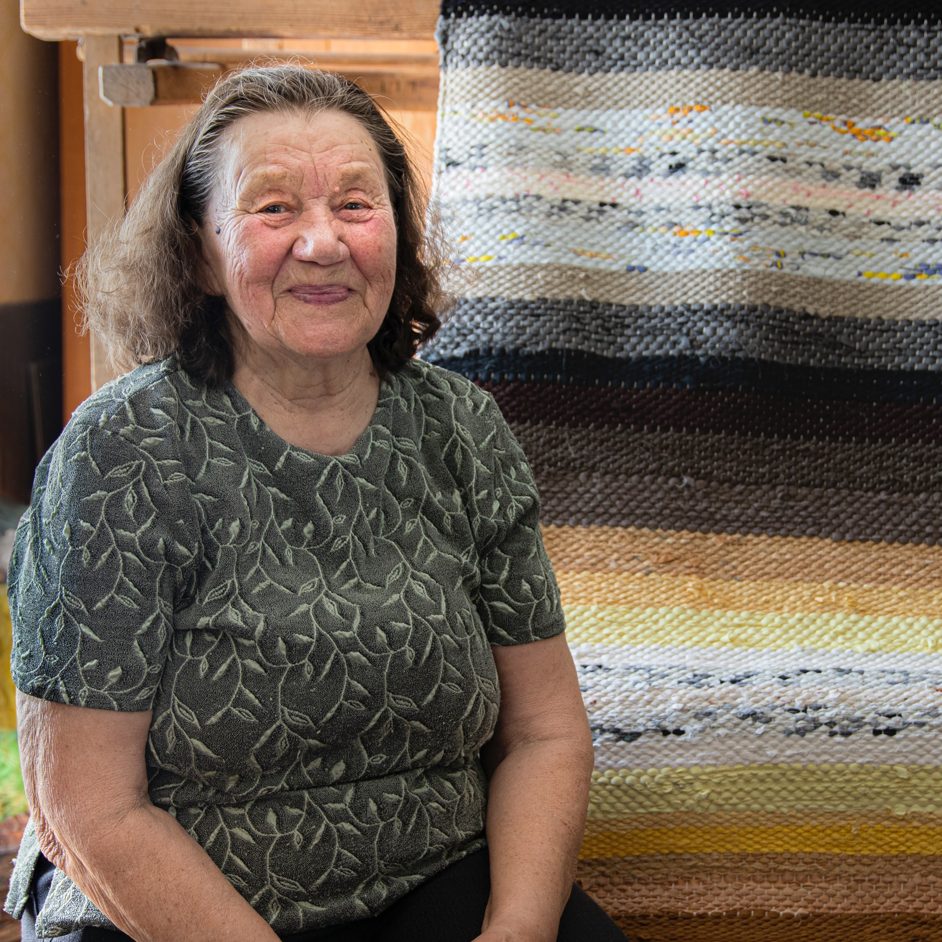
Joonis 3. 83- aastane Aino Bugajeva oma kootud vaibaga.

Kõigilt kolmelt välja valitud vanurilt küsisin külastuse ajal, et mida hobiga tegelemine neile annab ja mida soovib noortele e tulevastele põlvedele edasi öelda. Peeter, Enno ja Aino olid ühel nõul. Kõik kolm väitsid, et neile ei meeldi niisama istuda ja igal inimesel võiks olla üks aktiivne ja üks loominguline tegevus, mis hoiaks nii tervise kui meele erksana ka vanemas eas.
Peeter väitis, et tema on kõige aktiivsem kevadel, suvel ja sügisel, kuna siis hoiab teda tegevuses mesindus. Enno aga hoiab korras maja ja selle ümbrust, lisaks meisterdab lõõtspilli ja külastab sageli lapsi ja lapselapsi. Vanaema Aino koob aktiivselt vaipasid, teeb erinevaid aiatöid ja talitab loomi.
Kui ma küsisin, millist elutarkust soovite või tahaksite öelda noorematele põlvedele, siis Peeter ei osanud kohe midagi öelda. Vajus mõttesse ja ütles: “ Kui mesilased ära kaovad, siis on ju elu lõpp. Pole kedagi kes tolemendaks ja kasvataks..” Peetril oli seda öeldes tõsi taga. Kuna mesilased ja herilased on väga oluline osa meie maailma ökosüsteemist ja ilma nendeta oleks inimeste elu meie planeedil peaaegu et võimatu.
Enno soovib öelda nooremale põlvkonnale, et tegelege sellega mis meeldib. Kuid kõige kasulikum oskus on elus see, kui oskad oma kätega luua midagi, mis on silmale ka näha - ainult trükkimisest ekraani taga ei piisa.
Vanaema Aino esimesel kohtumisel mulle kohe vastust anda ei osanud, ütles, et peab mõtlema sellele. Paar päeva hiljem, kui läksin talle uuesti külla, kuna pildid oli vaja uuesti teha. Vahepeal istusime hetkeks ka laua taha, et vestelda ja morssi juua. Ühel pikemal vaikuse hetkel ütles ta: “Tead, Siret, sa küsisid eelmine kord minu käest, millist elutarkust ma tahaksin noorematele edasi öelda.. hoidke üksteist ja üleüldse üksteisega läbisaamine on väga olulised asjad elus.”

KOKKUVÕTE

SUMMARY

KASUTATUD KIRJANDUS
Bugajev, Aino. (2021). Küsimustik. Siret Bugajev, 9. mai, Võrumaa. [Helisalvestus].
Harrastus. Allikas: http://www.eki.ee/dict/ekss/index.cgi?Q=harrastus&F=M
Grünthal-Drell, M. Tervis ja tervislik eluviis: Tervis ja füüsiline tervis. Allikas: https://www.tlu.ee/opmat/tp/terviseopetus/tervis/tervis_ja_fsiline_tervis.html
Kvalitatiivne uurimisviis.
Allikas: https://www.syg.edu.ee/~peil/ut_alused/kvalitatiivne_uurimisviis.html
https://www.hariduskeskus.ee/opiobjektid/elukulg/?INIMESE_ARENG___ELUKAAR___Elukaare_etapid Allan Lorents, õppematerjal
https://intra.tai.ee/images/prints/documents/13806150458_Vanemaealiste_vaimne_tervis_2013.pdf (kogumik, väljaande artikkel)
Vaimne tervis, Konsultant-toimetaja dr Raj Persaud (raamat)
Pillay, S. Kuidas hobid mõjutavad sinu pead ja südant. Allikas: https://www.psychologytoday.com/us/blog/debunking-myths-the-mind/201706/how-hobbies-impact-your-head-and-your-heart
https://kultuur.err.ee/617581/reet-varblane-elagu-vanadus ,Reet Varblane, 10.09.2017 , arvamus artikkel
Toots, Peeter. (2021). Küsimustik. Siret Bugajev, 14. aprill, Põlvamaa. [Helisalvestus]
Tulva, T. (2008). Eakate vananemise kogemused eestis ja soomes, (artiklite kogumik)
Tulva, T. (2005). Eaka heaolu ja toimetulek, ( artiklite kogumik)
Vissel, Enno. (2021). Küsimustik. Siret Bugajev, 8. mai, Võru. [Helisalvestus].
Westendorp, R. (2014). Elada vanaks, tundmata end vanana: Elujõust ja targast vananemisest. (raamat)
Ise oled vana! Soolise võrdõiguslikkuse ja võrdse kohtlemise voliniku kantselei, 2021
https://artlift.org/wp-content/uploads/2019/03/Creative_Health_Inquiry_Report_2017.pdf (Creative Health: The Arts for Health and Wellbeing)

Pole kasutanud veel:
https://www.tlu.ee/opmat/ka/opiobjekt/geragoogika/152_gerontoloogia__petus_vananemisest__ning_selle_areng_kriitilise_gerontoloogiani.html?fbclid=IwAR0dgsioqXQGoYaWgt2UpcYl2qQytp54BPwtse4zEv9ACedNrd91LvdFUxg

https://anthro-age.pitt.edu/ojs/index.php/anthro-age/article/view/24/23
https://juniperpublishers.com/jgwh/pdf/JGWH.MS.ID.555823.pdf
https://academic.oup.com/gerontologist/article/43/3/420/901196
https://books.google.ee/books?id=xKiHAgAAQBAJ&pg=PT4&source=kp_read_button&redir_esc=y#v=onepage&q&f=false
Simone de Beauvoir "The Coming of Age"
The Cultural Context of Aging : Worldwide Perspectives / Edited by Jay Sokolovsky

LISAD
Lisa 1 Vanurite lähedastele edastatud ankeet
Leitav aadressilt: https://forms.gle/f6JbNvWTp6Cm1Rft7
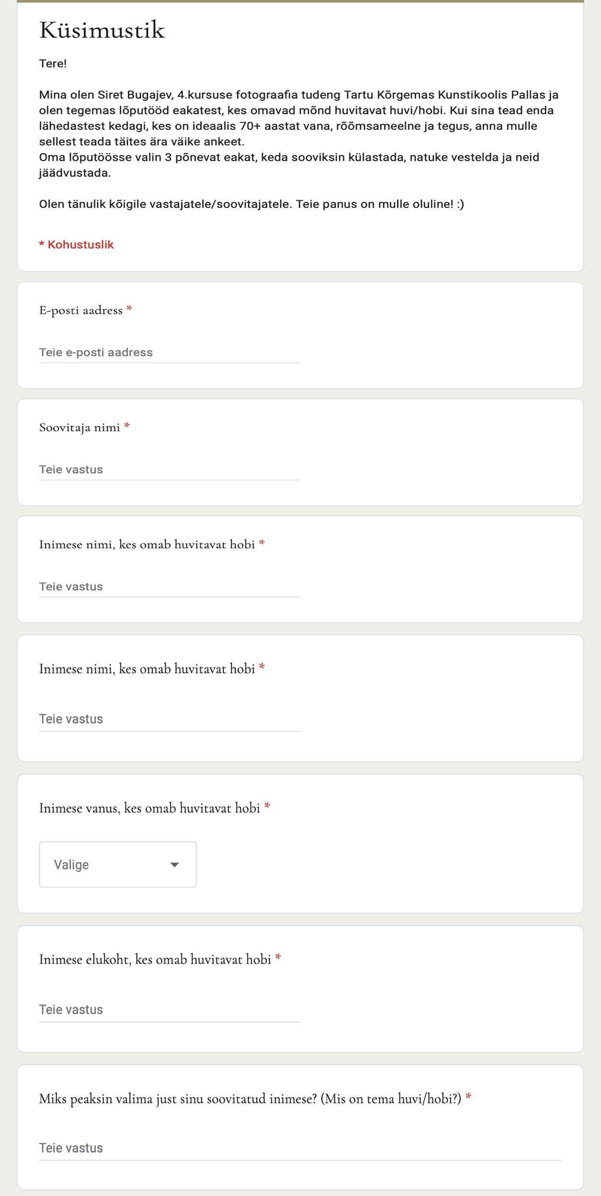
Kuvatõmmis küsimustikust
Lisa 2 Facebooki kuvatõmmised
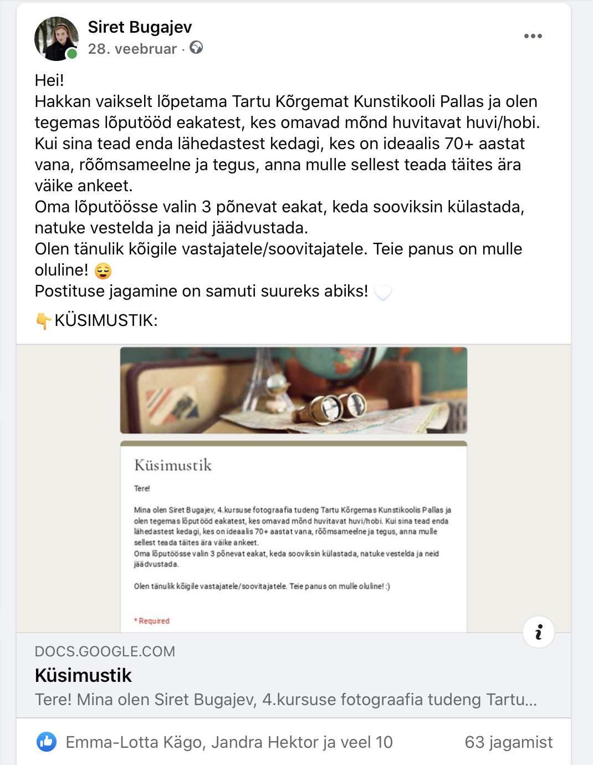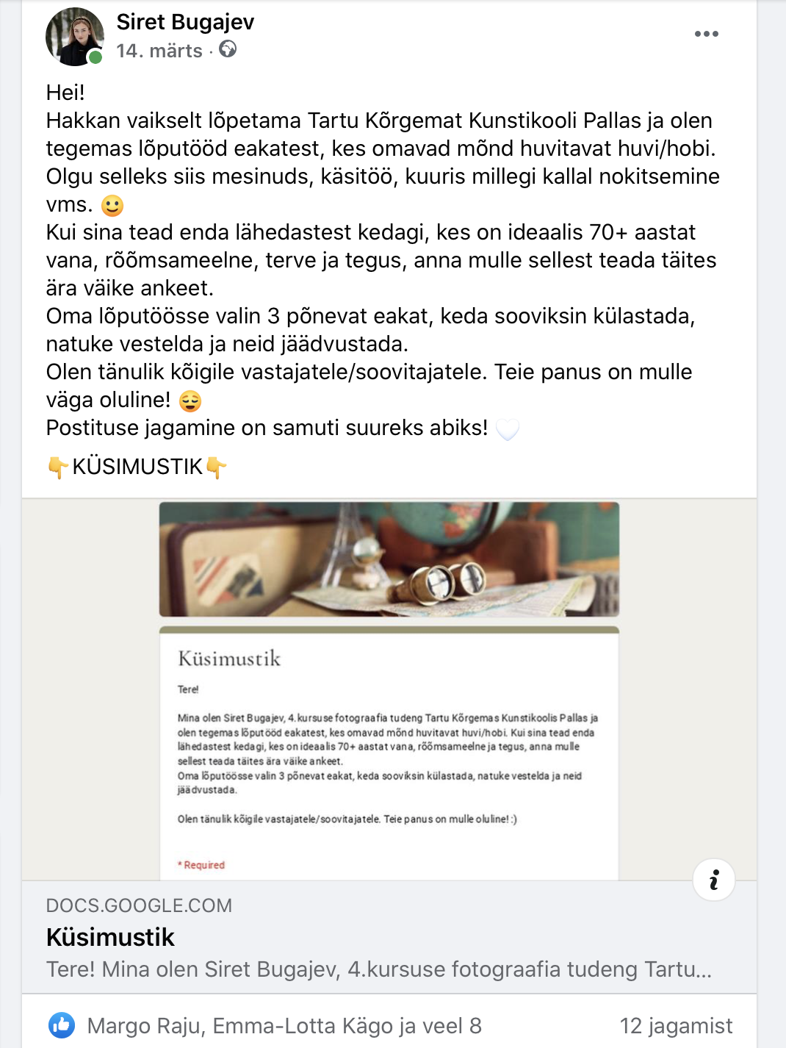
Kuvatõmmised üleskutsest 28.veebruar ja 14.märts 2021

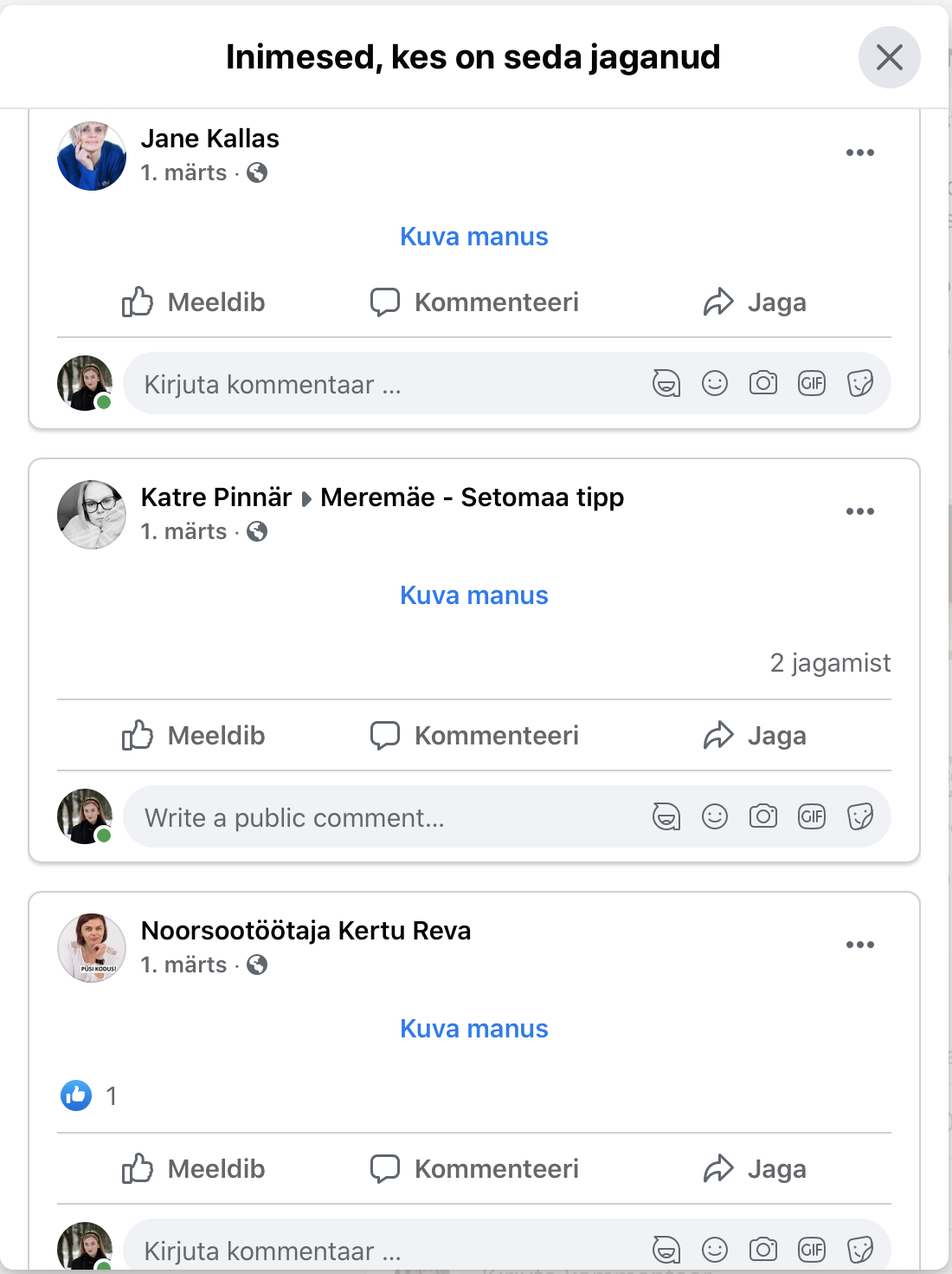
Kuvatõmmis Facebook keskkonnast
Lisa 3 Intervjuu küsimustik
